第一步：

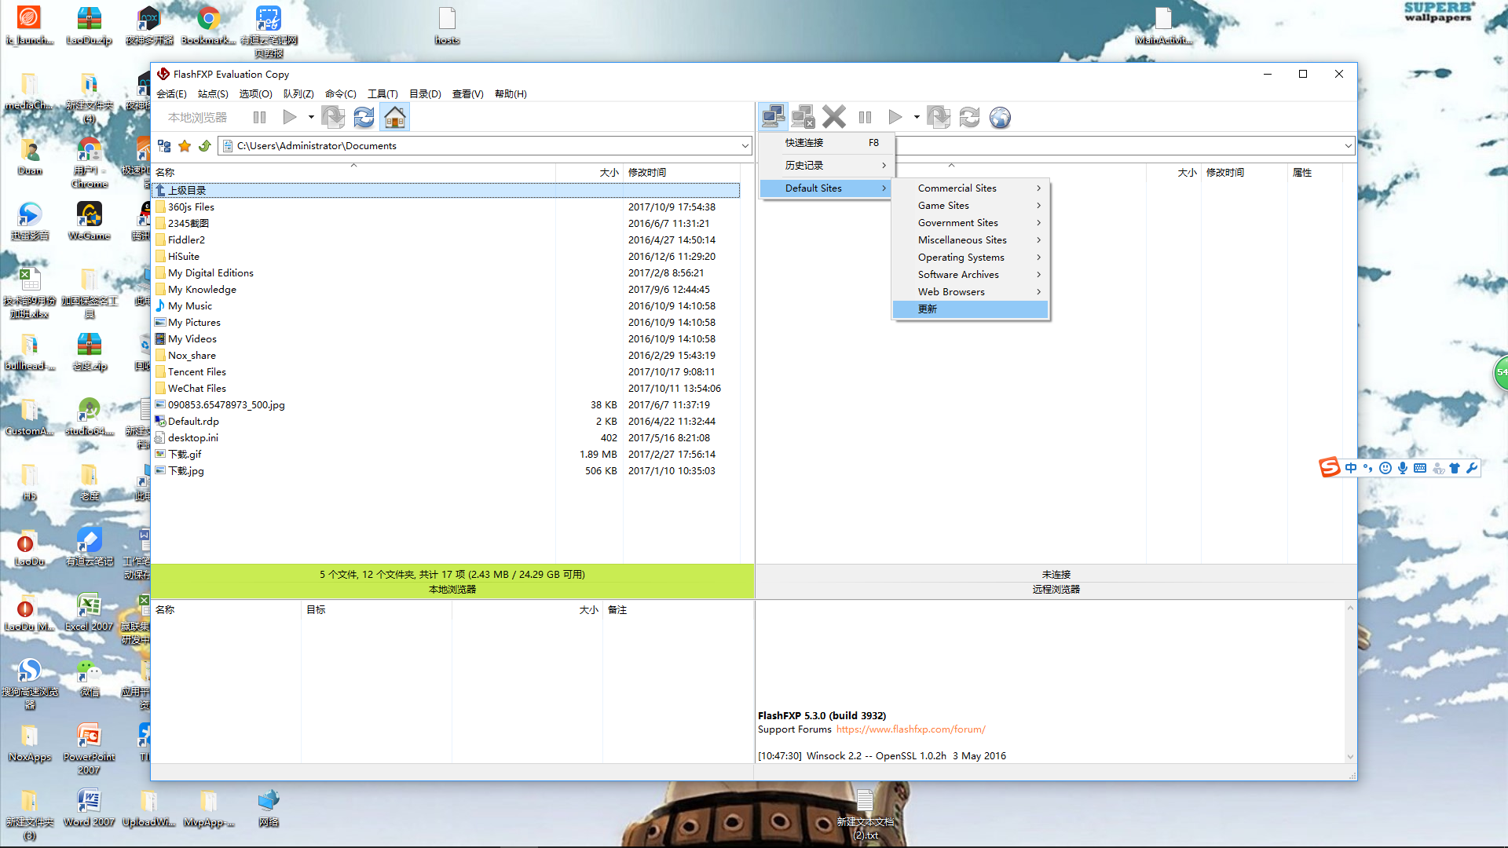  
切换到这个目录

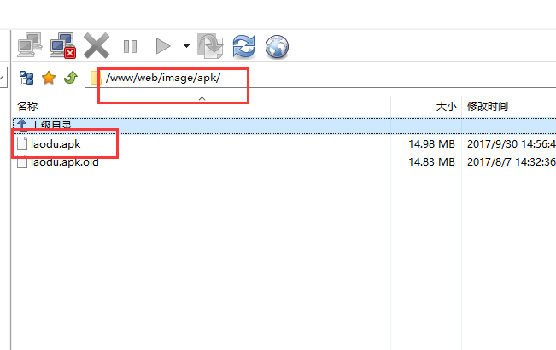

然后找到你要更新的apk更换名字为上图圈圈的

然后选中右键传输选中项覆盖即可

